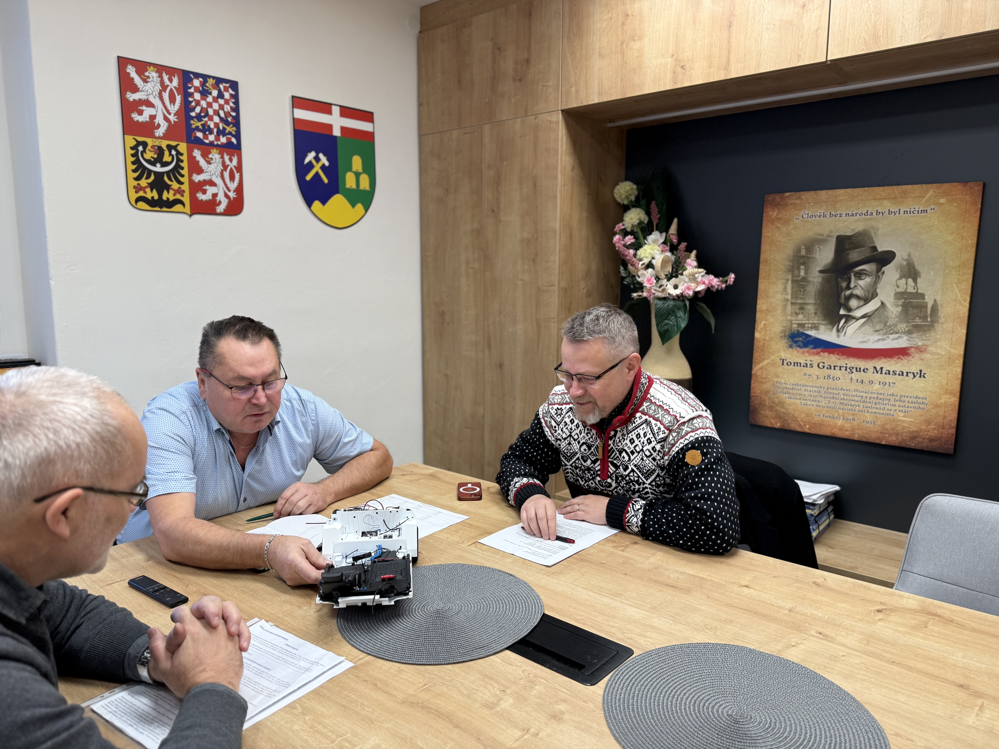Aktuality

Včelákov nabízí žákům moderní zázemí v historické budově základní školy. Ve výstavbě je nová budova pro dětskou skupinu
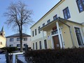
(12.1.2026)
Obec Včelákov otevře v novém školním roce 2026/27 dětskou skupinu pro 12 dětí z obce i jejího okolí. Přestože se bude jednat o dětskou skupinu, děti se budou vzdělávat v podmínkách odpovídajících úrovni státních mateřských škol. Nová budova je v současné době ve výstavbě a v září 2026 rozšíří nabídku předškolního vzdělávání v regionu.
„Pro Včelákov je vzdělávání dlouhodobou prioritou. Výstavba dětské skupiny je logickým krokem, kterým reagujeme na potřeby mladých rodin nejen z naší obce, ale i z okolí. Chceme dětem nabídnout kvalitní, bezpečné a moderní prostředí už od nejútlejšího věku,“ uvedl starosta městyse Včelákov Jan Pejcha.
Včelákov ocenil také radní Pardubického kraje pro oblast školství Josef Kozel: „Včelákov dlouhodobě vnímám jako obec, kde je na vzdělávání kladen velký důraz, a jsem za to rád. Nová dětská skupina přinese rozšíření občanské vybavenosti. Stejně jako Základní škola Včelákov, která nabízí první i druhý stupeň vzdělání, se také dětská skupina může stát centrem vzdělávání pro širší okolí. Základní škola ve Včelákově mě při návštěvě nadchla svou rodinnou atmosférou a moderním zázemím. Věřím, že se zde učitelům i dětem dobře učí.“
Budova Základní školy Včelákov, která pochází z 19. století, prochází průběžnými úpravami tak, aby žákům nabízela výhody moderního vzdělávání při zachování historického charakteru. Žáci mají k dispozici nové relaxační koutky, prostornou tělocvičnu přímo v budově školy, školní družinu, ve které se děti učí angličtinu, i venkovní učebnu využívanou zejména v jarních a podzimních měsících. Knihovna školy zároveň slouží také jako obecní knihovna.
Škola ve Včelákově byla založena již v roce 1734. V současnosti ji navštěvuje 89 žáků prvního i druhého stupně, přičemž v letošním školním roce nastoupilo 19 prvňáčků.
Od září 2024 mohou děti z okolních obcí využívat k dopravě do školy Školní busík, který obec pořídila za přispění Pardubického kraje.
Zápis k základnímu vzdělávání pro školní rok 2026/27 se uskuteční 5. února 2026 od 14.00 do 17.00 hodin.
